Детская музыкальная школа

ул. Красная,164, т.3-37-51

Детская художественная школа

ул. Красная, 149, т.7-36-07

Детско-юношеская спортивная школа

ул. Ленина, 96*б* т.3-43-80

Детско-юношеский клуб физической подготовки

ул. 417-й Дивизии,23, т.3-08-76

Детско-юношеский центр

ул. Ленина,47, т. 7-06-10

Станция юных техников

ул. Кооперации,84, т.3-82-67

Занятость учащихся МБОУ НОШ №40

Танцевальный «Колосок» - 34 ученика

«Капелька – 3 ученика»

Родная сторонушка – 24 ученика

«Уманские казачата» - 3 ученика

Музыкальная школа – 56 ученика

Художественная школа – 20 учеников

ДЮЦ – 41 ученик

Борьба ДЗЮДО – 2 ученика

ДЮСШ – 12 ученика

Подвижные игры – 175 учеников

Посещение центральной библиотеки – 43 ученика

Спортивные танцы – 200 учеников

Кружок ОПК – 24 ученика

«Юный информатик» – 55 учеников

Кружок «Поговорим о правильном питании» - 25 учеников

**СИМВОЛ ЗАКОНА**

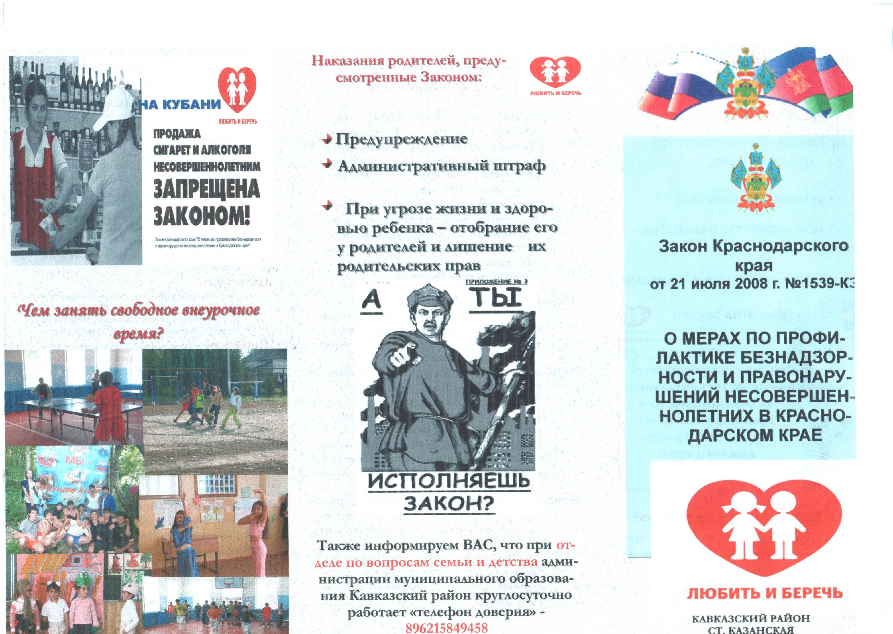

**Что Закон запрещает?**

* Если тебе еще нет 7 лет – нельзя находиться в общественных местах без взрослых;
* Если тебе от 7 лет до 14 лет – можно находиться в общественном месте до 21:00, а после 21:00 нельзя без сопровождения взрослого;
* Если тебе уже исполнилось 14 лет – можешь находиться в общественном месте до 22:00, а после 22:00 только в сопровождении взрослого.
* Нельзя в учебное время находиться в Интернет - залах, игровых клубах, кафе, барах, кинотеатрах и иных общественных местах.

**Что Закон разрешает?**

**Ты имеешь право на заботу и любовь со стороны родителей.**

**По всем интересующим тебя вопросам ты можешь обратиться.**

**[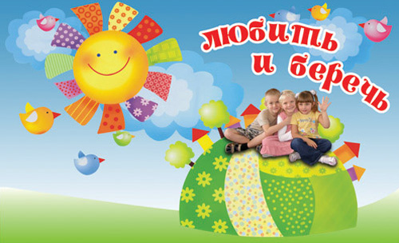](http://www.chitalnya.ru/upload/402/606047433335334016.jpg)**

**Вот однажды, в день прекрасный,**

**В государстве россиян,**

**Издан был закон всегласный**

**О гуляньях по ночам.**

**По закону тому стало**

**Запрещаться детворе,**

**Гулять без папы, мамы,**

**В поздний час тебе и мне**

**Мне сейчас годочков десять,**

**Я уже не так мала,**

**Как пройдёт «Спокойной ночи»,**

**Знать мне - спать уже пора.**

**В это время, часов в десять,**

**Все спешат бегом домой,**

**А то дядя в синей форме**

**Заберёт ребят с собой.**

**И тогда уж, под конвоем,**

**Строго глянув на ребят,**

**Передаст их мамам в руки,**

**Отчитая всех подряд**

**Пояснит закон простой**

**И квитанцию покажет**

**Об оплате за конвой.**

**Так что всем ребятам кратко,**

**Дам сейчас такой совет:**

**День для гулек и веселья,**

**И не нужно нам проблем!**

**МБОУ НОШ №40**

[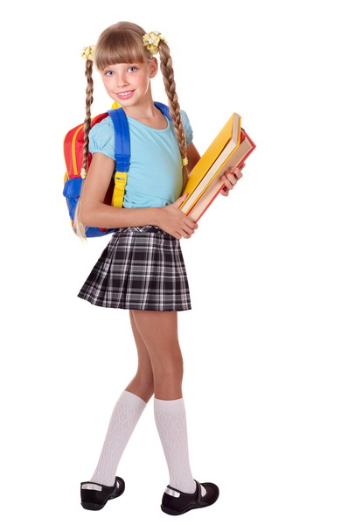](http://www.gp.by/wp-content/uploads/2011/07/Schoolgirl_600.jp)